**Apostila de Lógica de Programação - Parte 3**

Relação de Exercícios

Páginas 70, 72, 74, 76, 77, 78, 83, 84, 85, 86

87, 88, 89, 91, 92, 93, 94.

**Página 70: (Desafio)**

**Resposta:** Como é um buraco, não há terra dentro.

**Página 72:**

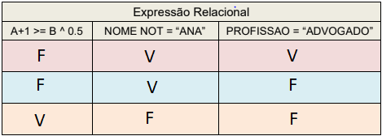

**Desafio:**



**Resposta:** Colocando 3 bolas em cada lado e deixando duas bolas fora. se um dos lados ficar mais pesado, sabemos que a bola mais pesada estará lá. Dentre essas 3 eu tiro uma e peso entre as duas, se uma ficar mais pesada saberei qual é, se forem do mesmo peso, a que está por fora será a mais pesada. Caso nenhum dos lados abaixe durante a pesagem 3 x 3, basta pesar as três que ficaram de fora.

**Página 74:**

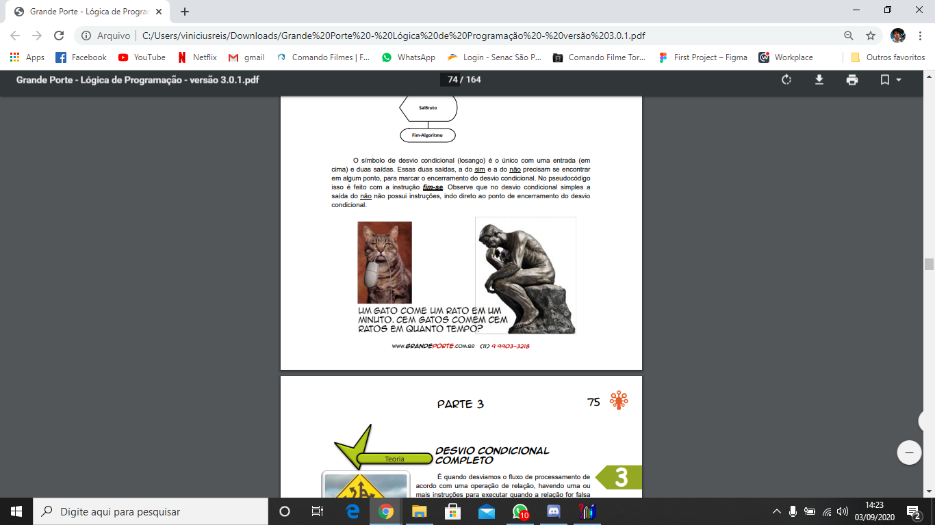

**Resposta:** 100 gatos também levaram 1 minuto para comer 100 ratos, pois cada gato levará 1 minuto para comer um rato.

**Página 76:** 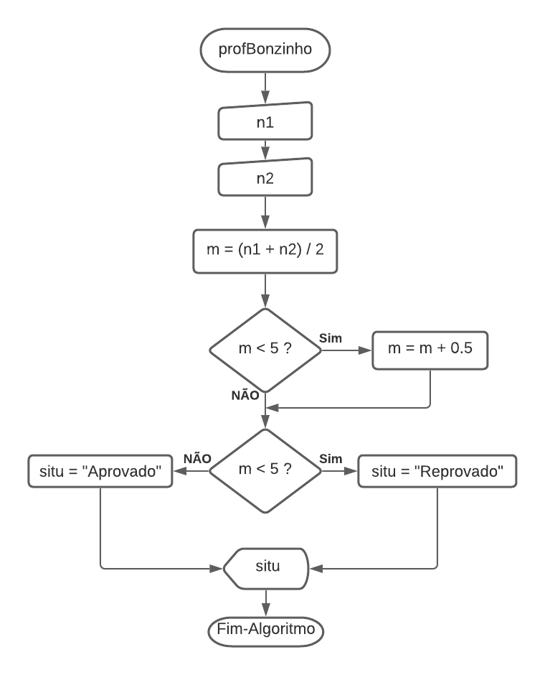

**Página 77:**

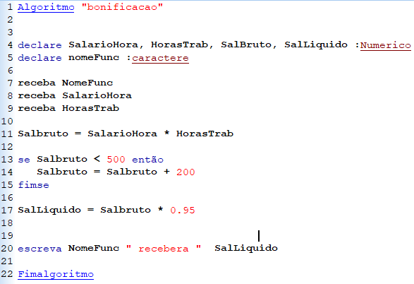

**Página 78:**

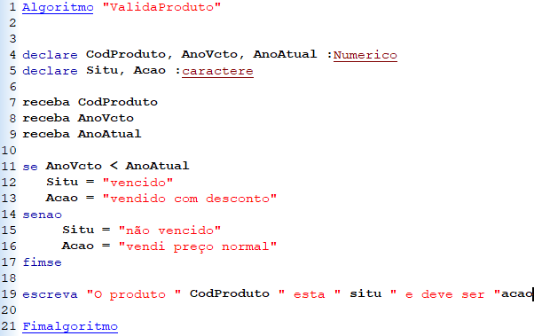

**Página 83:** 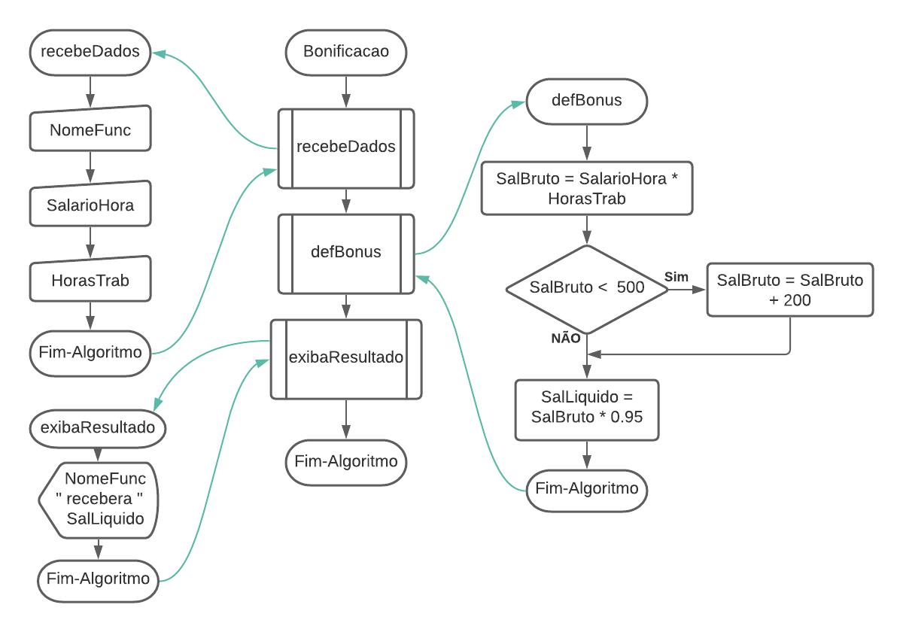

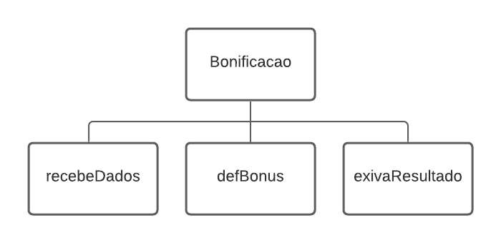

**Página 84:**

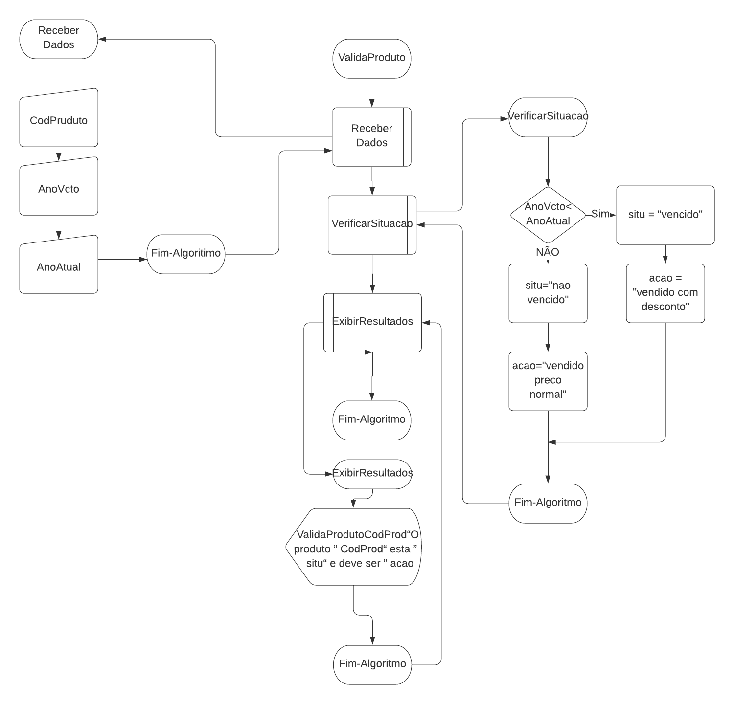

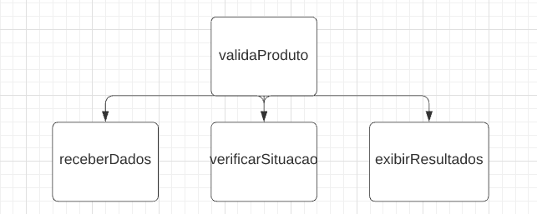

**Página 85:**

**algoritmo** Motorista

**declare** quantQuilometros, quantCombustivel, consEsperado,media **numerico**

**declare** resposta **alfanumerico**

**recebeDados**

**verificarMediaConsumo**

**ExibeResultado**

**fim-algoritmo**

**algoritmo** recebeDados

**receba** quantQuilometros

**receba** quantCombustivel

**receba** consEsperado

**fim-algoritmo**

**algoritmo** verificarMediaConsumo

media = quantQuilometros / quantCombustivel

**se** media >consEsperado

resposta = ““VOCÊ É UM BOM MOTORISTA””

**senao**

resposta = “VOCÊ É UM PÉ DE CHUMBO”

**fim-se**

**fim-algoritmo**

**algoritmo** ExibeResultado

**exiba** resposta

**fim-algoritmo**

**Página 86:**

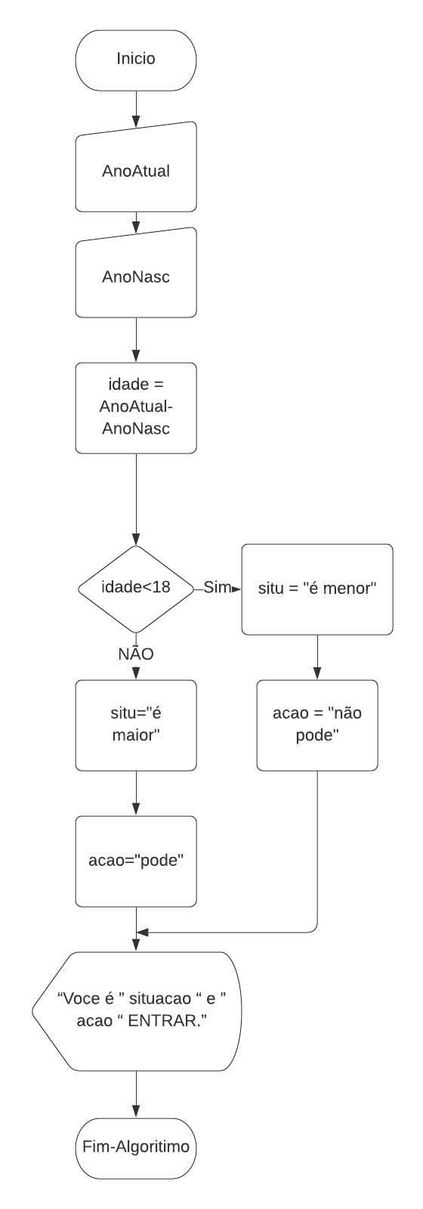

**Página 87:**

**algoritmo** somandoNumeros

**declare** num1,num2,soma **numerico**

**receba** num1,num2

soma= num1 + num2

**se** soma > 100

**exiba** “Poxa que número grande”

**fim-se**

**fim-algoritmo**

**Página 88:**

**algoritmo** numerosCrescentes

**declare** a,b **numerico**

**receba** a,b

**se** a > b

**exiba** a “,” b

**senao**

**exiba** b “,” a

**fim-se**

**fim-algoritmo**

**Página 89:**

**algoritmo** numerosCrescentes

**declare** a,b,c **numerico**

**receba** a,b,c

**se** a < b

**se** a < c

**se** b<c

**exiba** a,b,c

**senao**

**exiba** a,c,b

**fim-se**

**senao**

**exiba** c,a,b

**fim-se**

**senao**

**se** b<c

**se** a<c

**exiba** b,a,c

**senao**

**exiba** b,c,a

**fim-se**

**senao**

**exiba** c,b,a

**fim-se**

**fim-se**

**fim-algoritmo**

**Página 91:**

**algoritmo** parOuImpar

**declare** num **numerico**

**receba** num

**se** num % 2 = 0

**exiba “**numero par**”**

**senao**

**exiba** “numero impar”

**fim-se**

**fim-algoritmo**

**Página 92:**

**algoritmo** calculoArea

**declare** base,altura,area **numerico**

**declare** opcao **alfanumerico**

**receba** base,altura

**receba** opcao

**se** opcao = “a”

area = area * altura

**senao**

area = (base * altura) /2

**fim-se**

**exiba “**a Área da opção escolhida é **”** area

**fim-algoritmo**

**Página 93:**

x+x+x/4+1=100

9x/4 = 100-1

9x/4 = 99

x = 99/(9/4)

x= 44

**Página 94:**

**algoritmo** nadadores

**declare** idade numerico

**declare** categoria alfanumerico

**receba idade**

**se** idade <=0

categoria = “Baby”

**senao**

**se** idade <= 7

categoria = “Infantil A”

**senao**

**se** idade <=11

categoria = “Infantil B”

**senao**

**se** idade <=13

categoria = “Juvenil A”

**senao**

**se** idade <=17

categoria =“Juvenil b”

**senao**

categoria = “Adulto”

**fim-se**

**fim-se**

**fim-se**

**fim-se**

**fim-se**

**exiba** “Sua Categoria é” categoria

**fim-algoritmo**

